Informe Técnico de Arquitectura y Patrones de Software – Proyecto Marret Café

Estudiante: Nicolás Huenchual
Profesor: Cristian Iglesias
Fecha: 03/12/2025

1. CONTEXTO DEL PROYECTO

Marret Café es un sistema web que digitaliza las reservas y la gestión interna de una cafetería artesanal. Reemplaza procesos manuales por un sistema estructurado que mejora la organización y agiliza la atención.
El sistema permite administrar reservas, mostrar el menú (cafés y pasteles), gestionar usuarios y controlar el estado de las reservas. Está dirigido a dos tipos de usuarios:
- Cliente: crea o cancela reservas, revisa el menú e inicia sesión.
- Administrador: gestiona productos, usuarios y reservas desde un panel interno.
El proyecto utiliza una arquitectura clásica en tres capas:
- Frontend: HTML, CSS y Bootstrap
- Backend: PHP con patrones de diseño
- Base de datos: MySQL (conexión centralizada mediante Singleton)
Actualmente, el proyecto cuenta con diagramas UML completos, requerimientos definidos, plan de implementación y patrones aplicados correctamente.

2. ARQUITECTURA DE SOFTWARE

2.1 Diagrama de Módulos / Componentes

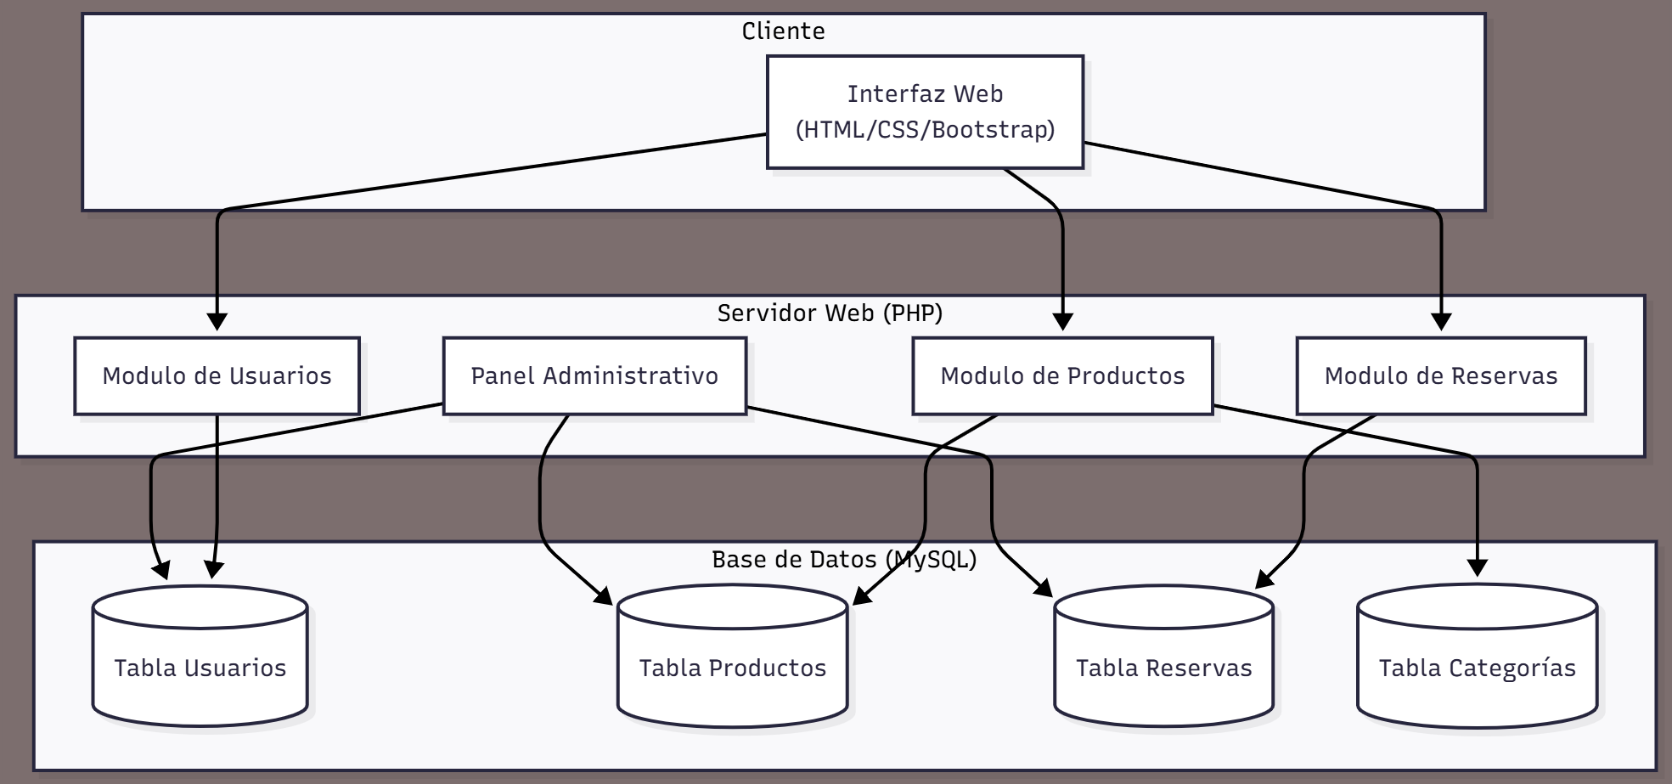

2.2 Diagrama de Despliegue

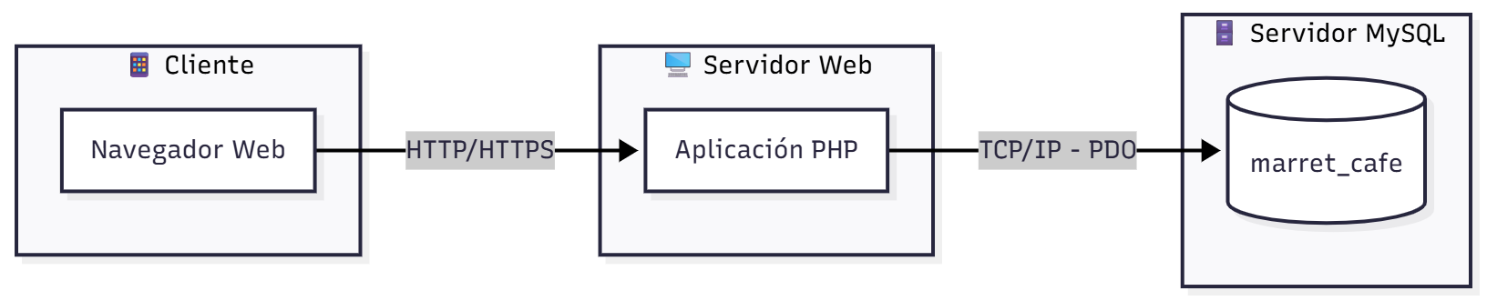

2.3 Cohesión, acoplamiento y decisiones.
El sistema mantiene una alta cohesión dividiendo funcionalidades en módulos específicos (reservas, productos, usuarios, administración).
El bajo acoplamiento se logra separando presentación, lógica y datos, y mediante el uso de Singleton para centralizar la conexión.
Decisiones clave:
- PHP + MySQL por simplicidad y compatibilidad.
- Patrones Singleton y Factory para mejorar la estructura interna.
- Modularización para facilitar la expansión futura.

3. PATRONES DE DISEÑO APLICADOS

3.1 Singleton – Conexión a MySQL
Evita múltiples conexiones a la base de datos y asegura una única instancia.
Mejora rendimiento, estabilidad y mantenimiento.
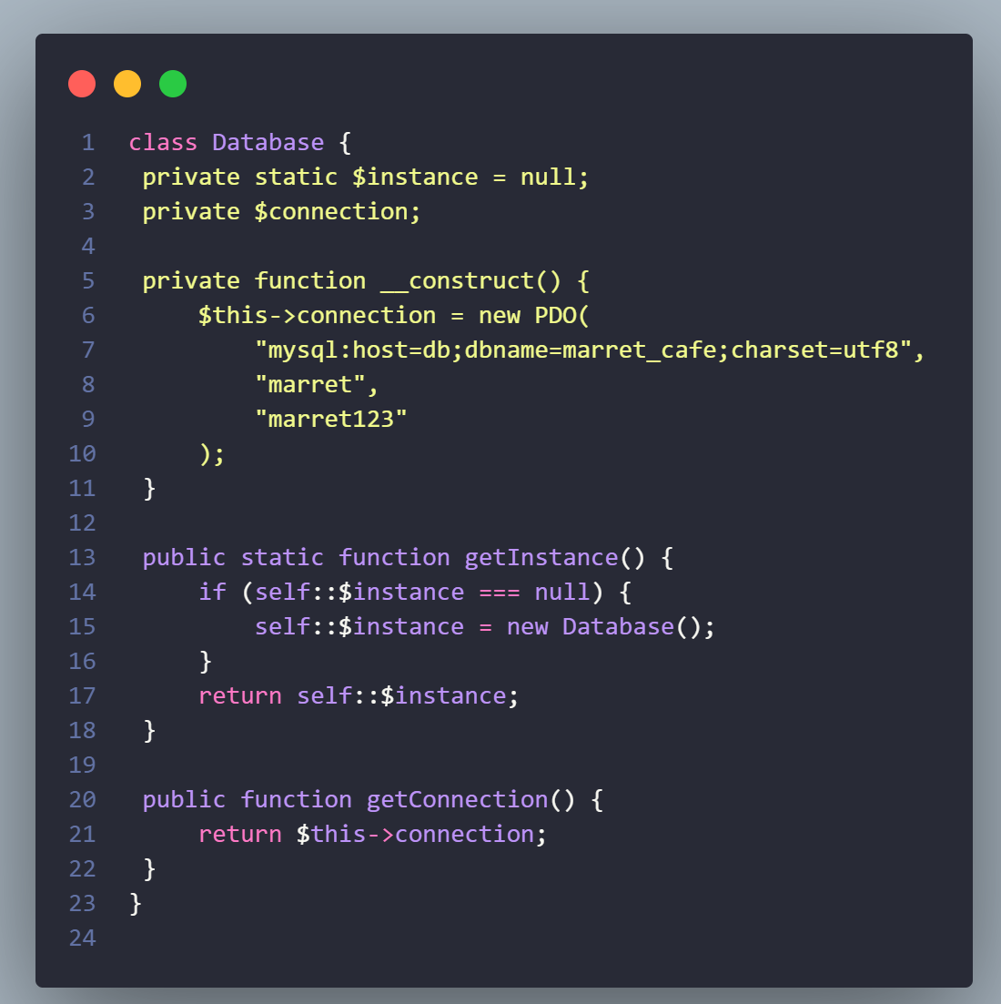

3.2 Factory – Creación de Productos
Permite crear dinámicamente cafés y pasteles desde una fábrica centralizada.
Mejora la extensibilidad y organización del código.
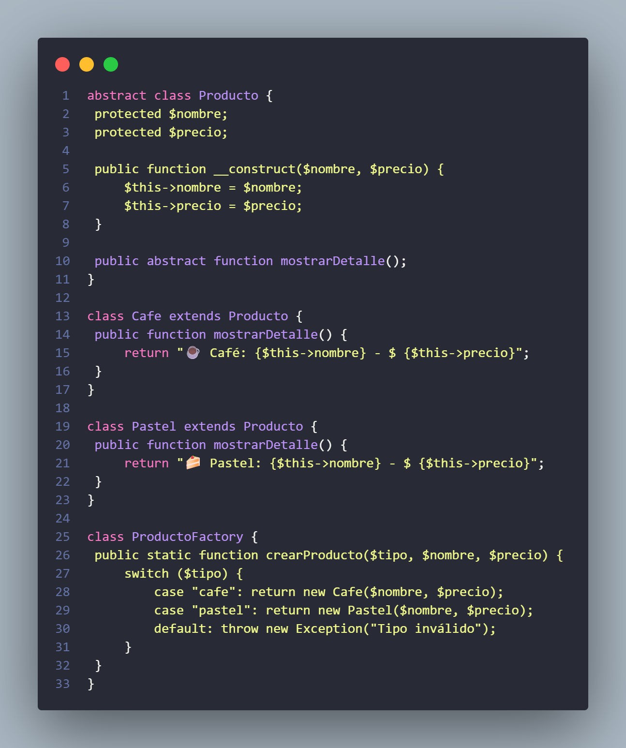

4. OPERACIONES, MANTENIMIENTO Y CICLO DE VIDA

- Correctivo: arreglos en validaciones, consultas o comportamiento inesperado.
- Adaptativo: ajustes por cambios en horario o menú, modificaciones en tablas.
- Perfectivo: mejoras en UI, carga y accesibilidad.
- Evolutivo: integración futura de API REST, pagos o roles avanzados.
Operaciones consideradas:
- Log de errores
- Monitorización básica del servidor
- Uso de Git para despliegues controlados
Futuro DevOps:
- CI/CD
- Docker
- Pruebas automatizadas

5. MÉTRICAS DE CALIDAD Y KPIs
- Complejidad ciclomática: baja (≈4). Recomendación: mantener funciones cortas.
- Densidad de defectos: 3 por 300 LOC. Recomendación: aumentar pruebas.
- Cobertura de pruebas: 60–70% manual. Recomendación: probar casos límite.
- MTTR: 1–3 horas. Recomendación: mejorar logs.

6. CONTROL DE VERSIONES (GIT)
Estructura del repo:
- Rama principal
- Commits descriptivos
- Documentación ordenada
Ejemplos:
- feat: agregar módulo de reservas
- fix: corregir validación de login
- refactor: optimizar ProductoFactory
- docs: actualizar UML

Sugerencias:
- Usar ramas por funcionalidad (feature/…)
- README más completo
- Pipeline de pruebas

7. USO DE INTELIGENCIA ARTIFICIAL
IA utilizada: ChatGPT GPT-5
Aplicaciones:
- Redacción y estructura del informe
- Apoyo en código de patrones
- Sugerencias para diagramas
Prompts reales:
- Cómo aplicar Singleton
- Cómo redactar patrones
- Cómo estructurar arquitectura y Git
El contenido generado fue revisado y adaptado manualmente.

8.CONCLUSIONES TÉCNICAS

Marret Café presenta una arquitectura clara, mantenible y escalable.
Los patrones Singleton y Factory fortalecen la estructura interna y permiten que el sistema siga creciendo de manera ordenada.
El uso de UML, Git y documentación técnica ayudó a mantener el proyecto organizado y entendible durante todo el desarrollo.
La inteligencia artificial se utilizó únicamente como herramienta de apoyo en redacción y estructura, manteniendo siempre la autoría humana del diseño.

Futuras mejoras (versión corregida)
- Mejorar la interfaz responsiva, especialmente en dispositivos móviles.
- Optimizar el rendimiento y la carga de recursos.
- Implementar mejoras visuales en el panel administrativo.
- Agregar nuevos tipos de productos o categorías según necesidades del negocio.
- Integrar un sistema de notificaciones internas para el administrador.
- Mejorar validaciones y mensajes al usuario final.

